Tema: Oficios y profesiones
Tarea: Encuentra los oficios y profesiones en la sopa de letras que hay en la imagen

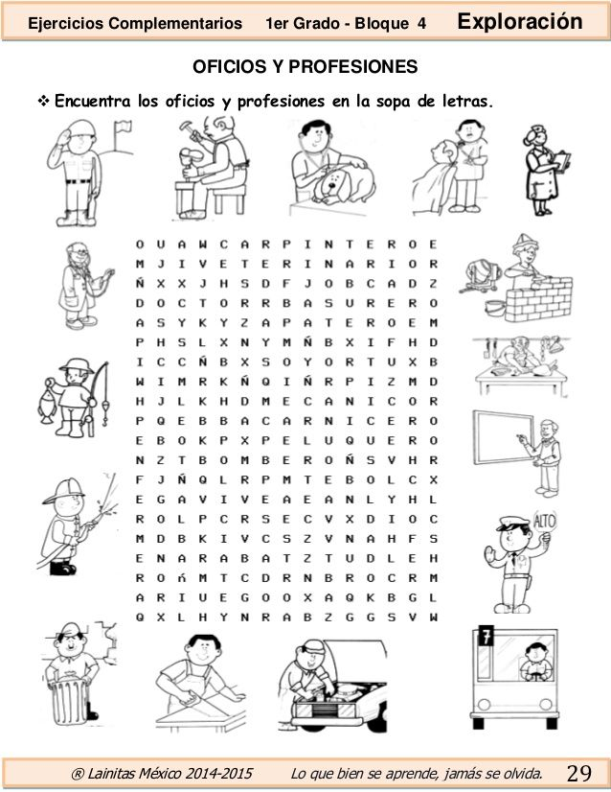

Tema: objetos y materiales
Tarea: relaciona los objetos con su respectivo material
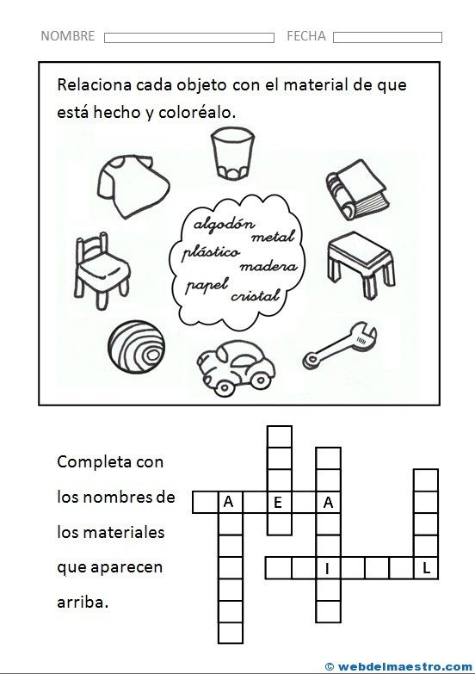

Tema: Emprender
Tarea: Mira el siguiente video
https://www.youtube.com/watch?v=w60V-oYflJY

- Qué es emprender
- Cómo emprendían en la prehistoria, qué hacían para salir adelante los seres humanos
- Cuál fue el primer invento del hombre
- Nombra varios emprendedores del vídeo
- Crea un invento, dibújalo y explica para qué sirve

